https://www.skills.google/focuses/46467170?parent=lti_session
Mudar regras de firewall usando o Terraform e o Cloud Shell
Cenário
Cymbal Bank é um novo aplicativo bancário pronto para implantação. Ele precisa ser hospedado em uma nuvem privada virtual (VPC, na sigla em inglês). A líder da sua equipe, Chloe, quer definir e provisionar a infraestrutura de rede do aplicativo usando o Terraform. O Terraform pode ser usado para provisionar a infraestrutura em nuvem com segurança, de modo que seja repetível e consistente. Dessa forma, é possível realizar qualquer mudança necessária com facilidade e rapidez. Você recebeu a tarefa de usar o Terraform para criar uma rede e regras de firewall.
Confira como fazer a tarefa: primeiro ative o Cloud Shell. Em seguida, clone o repositório do Terraform. Por fim, implante a rede VPC e o firewall.
Configuração
Antes de clicar em "Começar o laboratório"
Leia as instruções a seguir. Os laboratórios são cronometrados e não podem ser pausados. O timer é iniciado quando você clica em Começar o laboratório e mostra por quanto tempo os recursos do Google Cloud vão ficar disponíveis.
Neste laboratório prático, você pode fazer as atividades por conta própria em um ambiente cloud de verdade, não em uma simulação ou demonstração. Você vai receber novas credenciais temporárias para fazer login e acessar o Google Cloud durante o laboratório.
Confira os requisitos para concluir o laboratório:
- Acesso a um navegador de Internet padrão (recomendamos o Chrome).
Observação: para executar este laboratório, use o modo de navegação anônima ou uma janela anônima do navegador. Isso evita conflitos entre sua conta pessoal e a conta de estudante, o que poderia causar cobranças extras na sua conta pessoal.
- Tempo para concluir o laboratório---não se esqueça: depois de começar, não será possível pausar o laboratório.
Observação: não use seu projeto ou conta do Google Cloud neste laboratório para evitar cobranças extras na sua conta.
Como iniciar seu laboratório e fazer login no console do Google Cloud
- Clique no botão Começar o laboratório. No painel Detalhes do laboratório à esquerda, você verá o seguinte:
  - Tempo restante
  - O botão Abrir console do Google Cloud
  - As credenciais temporárias que você vai usar neste laboratório
  - Outras informações, se forem necessárias
Observação: se for preciso pagar pelo laboratório, um pop-up vai aparecer para você escolher a forma de pagamento.
- Se você estiver usando o navegador Chrome, clique em Abrir console do Google Cloud (ou clique com o botão direito do mouse e selecione Abrir link em uma janela anônima). A página de login será aberta em uma nova guia do navegador.
Dica: é possível organizar as guias em janelas separadas, lado a lado, para alternar facilmente entre elas.
Observação: se a caixa de diálogo Escolha uma conta aparecer, clique em Usar outra conta.
- Se necessário, copie o Nome de usuário do Google Cloud abaixo e cole na caixa de diálogo de login. Clique em Próximo.
"Nome de usuário do Google Cloud"
Copiado.
Você também encontra o Nome de usuário do Google Cloud no painel Detalhes do laboratório.
- Copie a Senha do Google Cloud abaixo e cole na caixa de diálogo seguinte. Clique em Próximo.
"Senha do Google Cloud"
Copiado.
Você também encontra a Senha do Google Cloud no painel Detalhes do laboratório.
Importante: você precisa usar as credenciais fornecidas no laboratório, e não as da sua conta do Google Cloud.Observação: usar sua própria conta do Google Cloud neste laboratório pode gerar cobranças extras.
- Nas próximas páginas:
  - Aceite os Termos e Condições
  - Não adicione opções de recuperação nem autenticação de dois fatores nesta conta temporária
  - Não se inscreva em testes gratuitos
Depois de alguns instantes, o console será aberto nesta guia.
Observação: para acessar a lista dos produtos e serviços do Google Cloud, clique no Menu de navegação no canto superior esquerdo. 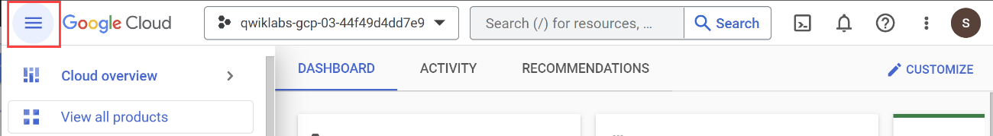
Tarefa 1: clonar o repositório do Terraform
Nesta tarefa, você vai clonar o repositório de exemplo do Terraform usando o terminal do Cloud Shell. O exemplo do Terraform contém o arquivo de configuração que você usará para provisionar as regras de firewall.
- No console do Google Cloud, clique em Ativar o Cloud Shell
- Clique em Continuar.
O provisionamento e a conexão ao ambiente do Cloud Shell devem levar só alguns instantes.
- Copie o comando a seguir no terminal do Cloud Shell:
cloudshell_open --repo_url "https://github.com/terraform-google-modules/docs-examples.git" --print_file "./motd" --dir "firewall_basic" --page "editor" --tutorial "./tutorial.md" --open_in_editor "main.tf" --force_new_clone
Copiado.
Esse comando clona o diretório de exemplo do Terraform.
- Pressione ENTER.
Esse comando realiza as ações a seguir:
- Clona o código terraform-google-modules.
- Mostra o nome do arquivo motd.
- Muda para o diretório firewall_basic.
- Verifica os arquivos clonados, por exemplo, tutorial.md.
- Abre o main.tf no Editor do Cloud Shell.
Quando a clonagem for concluída, você estará no local ~/cloudshell_open/docs-examples/firewall_basic no terminal. Seu comando do Cloud Shell deve exibir uma saída semelhante ao exemplo a seguir:
student_01_c2e095df84e2@cloudshell:~/cloudshell_open/docs-examples/firewall_basic (qwiklabs-gcp-04-fde36f013e65)$
- Copie o seguinte comando no terminal do Cloud Shell para listar o conteúdo do diretório:
ls
Copiado.
Observe que diversos arquivos no diretório foram baixados: backing_file.tf, main.tf, motd e tutorial.md.
- Copie o seguinte comando no terminal do Cloud Shell para analisar a configuração da regra de firewall:
cat main.tf
Copiado.
- Pressione ENTER.
O arquivo main.tf é o arquivo de configuração que define os recursos que o Terraform vai criar. Dois recursos serão criados: uma regra de firewall google_compute_firewall chamada test-firewall-${local.name_suffix} com regras para permitir o tráfego de ICMP e TCP das portas 80, 8080 e 1000-2000 e uma rede VPC google_compute_network chamada test-network-${local.name_suffix}. A variável ${local.name_suffix} é uma variável local que gera automaticamente nomes exclusivos para recursos.
Which one of the following protocols are being modified (allow/deny) on the firewall using the Terraform main.tf file in Cloud Shell Editor?
test-firewall, test-network
icmp, web
icmp, tcp
web, test-network
Tarefa 2: implantar a rede VPC e o firewall
Nesta tarefa, você vai implantar uma rede VPC e uma regra de firewall. Esta tarefa fornece uma experiência prática de criação de uma rede VPC e sub-redes.
Observação: execute os comandos a seguir em sequência no terminal do Cloud Shell.
- Copie o comando a seguir no terminal do Cloud Shell:
export GOOGLE_CLOUD_PROJECT=Project ID
Copiado.
Esse comando define o ID do projeto.
- Pressione ENTER.
- Copie o comando a seguir no terminal do Cloud Shell:
terraform init
Copiado.
Esse comando inicializa o script do Terraform.
- Pressione ENTER.
A saída deve retornar uma mensagem informando que o Terraform foi inicializado com sucesso. Reserve um momento para examinar a saída. Você vai observar que o Terraform criou um novo firewall e uma nova rede VPC:
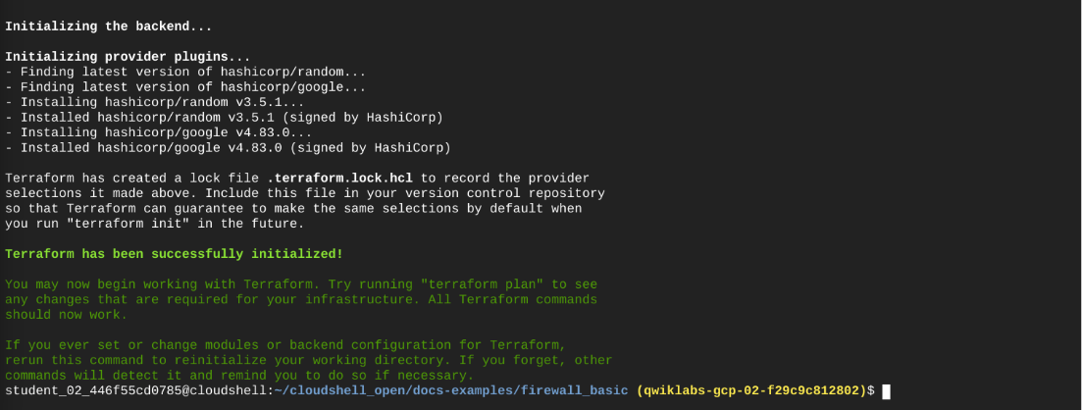
- Assim que a inicialização for concluída, copie o seguinte comando no terminal do Cloud Shell:
terraform apply
Copiado.
Esse comando aplica as alterações e implanta o script do Terraform.
- Pressione ENTER.
Observação: se aparecer a caixa de diálogo Autorizar o Cloud Shell, clique em Autorizar para conceder a permissão de uso das suas credenciais pelo comando gcloud.
- O prompt de comando vai instruir que você Digite um valor. Digite "yes" e pressione ENTER.
Isso iniciará a criação da rede VPC e das regras de firewall.
Após a conclusão, a saída precisa retornar a seguinte mensagem:
Apply complete! Resources: 3 added, 0 changed, 0 destroyed.
Isso significa que a VPC e o firewall foram implantados com sucesso.
Clique em Verificar meu progresso para confirmar que você concluiu a tarefa corretamente.
Verificar meu progresso
Tarefa 3: verificar a implantação dos recursos
Nesta tarefa, você vai verificar se a VPC e as regras de firewall recém-criadas foram implantadas com sucesso.
- No Menu de navegação () do console do Google Cloud, selecione Rede VPC > Redes VPC. A página Redes VPC será aberta.
- Vão aparecer duas redes VPC: a padrão e a que você acabou de criar, test-network. Clique em test-network para acessar os detalhes da rede VPC.
- Clique em Firewalls. Use a seta de expansão para expandir vpc-firewall-rules. Em Protocolos e portas e Ação, você vai notar que as regras de firewall são as mesmas regras definidas no arquivo de configuração: Allow e tcp:80, 1000-2000, 8080 icmp.
Observação: para garantir que os nomes dos recursos sejam únicos, os nomes test-network e test-firewall receberão dinamicamente um identificador único. Por exemplo, test-network-curly-penguin. Este identificador único é gerado automaticamente pela variável local ${local.name_suffix}, que é definida no arquivo de configuração. Isso ajuda a evitar conflitos na nomenclatura de recursos e garante a organização adequada de componentes da infraestrutura.
Conclusão
Bom trabalho!
Você criou com sucesso uma rede VPC e uma sub-rede usando o Terraform e o Cloud Shell. Este laboratório oferece a base para desenvolver soluções automatizadas avançadas que podem ser dadas a administradores do sistema para usarem no Terraform.
Ao criar a rede VPC e o firewall, você passou a compreender melhor como isso permite a automatização do processo de provisionamento e a modificação das regras de firewall. Isso ajuda a estabelecer consistência entre diversos ambientes enquanto também ajuda a reduzir as chances de erros humanos.
Finalize o laboratório
Antes de encerrar o laboratório, certifique-se de que você concluiu todas as tarefas. Quando tudo estiver pronto, clique em Terminar o laboratório e depois em Enviar.
Depois que você finalizar um laboratório, não será mais possível acessar o ambiente do laboratório nem o trabalho que você concluiu nele.
Copyright 2026 Google LLC. Todos os direitos reservados. Google e o logotipo do Google são marcas registradas da Google LLC. Todos os outros nomes de empresas e produtos podem ser marcas registradas das empresas a que estão associados.

